TOREK, 14.4.2020
SLJ
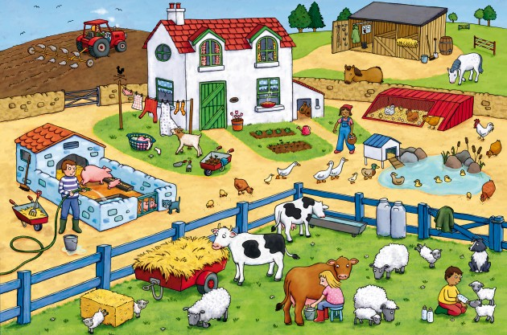
OPIŠI SLIKO – NA KMETIJI

- Katere živali vidiš?
- Kaj delajo živali?
- Kateri živalski mladički so na sliki – poimenuj jih.
- Preštej vse ovce.
- Kaj dela koza?
- Kdo se vozi po njivi?
- Kaj je krava?
- Ali je kmetija na vasi ali v mestu?

MAT
Naloga: Seštevamo do 100

Tudi danes bomo računali s števili do 100. Deseticam in enicam bomo tokrat prištevali enice.

- Pozorno si oglej sliko in preberi besedilo.

V škatlah je 44 rjavih jajc. Mama doda še 4 bele. Koliko jajc ima mama?

44 + 4 = 48
Mama ima 48 jajc.

- Pripravi barvice ter lego kocke.
Ena barvica pomeni 1 D
Ena lego kocka pomeni 1 E.
Skupaj postavi 3 barvice ter 2 modri lego kocki. Poleg dodaj še tri rumene kocke.
Kakšen račun lahko sestaviš?
3 D 2 E + 3 E= 3 D 5 E
32 + 3 = 35

Kaj ugotovimo?
Število desetic ostane enako, ker jih nismo nič dodali ali odvzeli.
Spremeni pa se število enic, ker smo 3 dodali.

Kako pa bi račun napisal v tem primeru?
Pravi odgovor je 24 + 2 = 26
Si tudi ti tako razmišljal/a?
- Vzemi stotični kvadrat.
- Prstek postavi na število 56, nato se prestavi za 3 polja v desno. Katero število dobiš?
- Prstek postavi na število 72, prestavi se za 4 polja v desno. Katero število si dobil/a tokrat?

- V zvezek s kvadratki napiši Vaja

- Pod naslov nariši grafično ponazoritev ter napiši račun.

+

35 + 2 = 37

6. Prepiši in izračunaj naslednje račune.
5 + 2 = 7
25 + 2 = 27

6 + 3 =  36 + 3 = | 2 + 3 =  52 + 3 =
4 + 4 =  64 + 4 = | 8 + 1 =  88 + 1 =
1 + 5 =  81 + 5 = | 3 + 4 =  93 + 4 =

SPO
SADNO DREVO

Če pogledaš skozi okno, boš videl, da je pomlad že v polnem razcvetu. Še posebej nas na to opozarjajo sadna drevesa, ki lepo cvetijo.

Sadno drevo se spreminja glede na letni čas. Da bo dobro obrodilo, je potrebno zanj skrbeti. Spomladi se bodo iz popkov odprli listi in cvetovi. Cvetovi sadnih dreves se razlikujejo po barvi, obliki, številu cvetih listov in velikosti.
Poglej si spodnje slike in preberi o sadnem drevesu v različnih letnih časih.
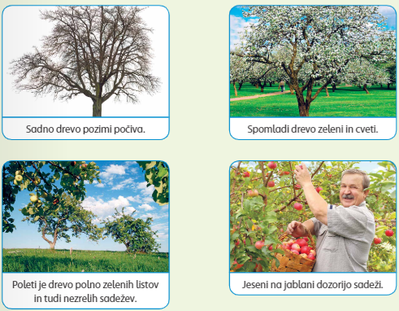

V sadovnjaku za drevesa skrbi sadjar. Drevesa gnoji, okopava, obrezuje in škropi. Pri delu uporablja različne stroje in orodja.

Naloga: V zvezek za SPO napiši naslov SADNO DREVO.
Nato opazuj drevesa v svoji okolici. Izberi si cvetoče drevo in povprašaj koga za njegovo ime. Lahko si pomagaš tudi s kakšno knjigo, ki jo imaš doma, ali pa s starši pokukaš na svetovni splet.
Cvet si dobro oglej in ga nariši v zvezek. Zraven napiši še njegovo ime.
Sedaj pa malo pobrskaj po zvezku nazaj in poišči stran, kjer smo risali drevesa v različnih letnih časih. V prazen prostor napiši naslov pomlad in nariši drevo spomladi. Kakšno bo? Bo imelo liste in cvetove? Pomagaj si s sliko na prejšnji strani.

Dodatna naloga za zvedave:
Sadna drevesa vzgojimo iz semen.
Naredi svoj mini sadovnjak. Zberi semena limone, jabolka, pomaranče ali kakšnega drugega sadja, ki ga imaš doma. Posadi jih v lonček napolnjen z zemljo. Semena redno zalivaj, a ne preveč. Lonček postavi na toplo in svetlo mesto in spremljaj rast rastlin. Če boš skrben, mogoče vzgojiš čisto svoje sadno drevo.
